**期末监考巡考工作提示**

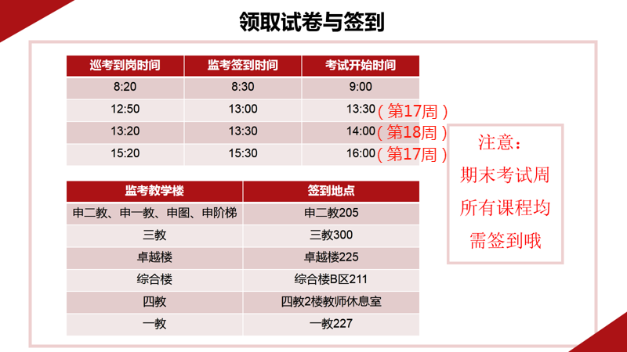

|  |  |  |
| --- | --- | --- |
| **期末考试监考、巡考签到地点与联系方式** | | |
| 1100校区签到点 | 申二教205 |  |
| 516校区签到点 | 卓越楼225 | 55827593 |
| 综合楼B区211 | 55271679 |
| 一教227 | 55271091 |
| 三教300 | 55270131 |

1. 监考人员：
2. 开考前 30 分钟，**全部监考人员到以上表格中指定地点签到（包括由教务处印制试卷课程和学院印制试卷课程），务必准时到达考场，避免迟到**。
3. 由教务处印制的试卷（含考场情况登记表）在签到时领取。
4. **由学院印制的试卷和考场情况登记表，请监考老师提前一天向主监考/任课教师领取**。
5. 由于1100号施工影响，校门到申一教和申图需要绕行大约**20分钟**，请预估路上行程时间，提前到达指定地点。1100号车位紧张，建议教师绿色出行。
6. 拿到试卷后请检查试卷是否与考试科目一致，考场情况登记表是否完整。
7. 考场中没有钟表的，考生如需看时间，可打开多媒体，播放时钟。
8. 按照监考要求，规范监考，不做与监考无关的事情。

二、巡考人员：

1. 巡考人员**携带所负责楼栋的期末考试监考签到单**，组织监考签到。

2. 巡考应提前**40分钟**到指定地点，监考未按时到岗或有其他突发情况，请及时联系考务人员。巡考需巡视整场考试情况，考试结束后方可离开考区。

3. 由于1100号施工影响，校门到申一教和申图需要绕行大约**20分钟**，请预估路上行程时间，提前到达指定地点。1100号车位紧张，建议教师绿色出行。

4. 每场考试结束后，巡考人员将期末考试签到单（巡考人员签字）交至学院教学秘书，期末考试结束后由学院统一送交教务处。

考务负责人：孙铭珠 联系方式：15061881742